Частицы торсионного поля в ассоциативной памяти человека

Бернадета Глембицка¹, Диана Войтковяк¹, Казимеж Радушкевич², Анджей Фрыдрыховски¹

ПОЛЬША

1) Институт физиологии человека, факультет наук о здоровье с отделением акушерства и Институтом морской и тропической медицины, Гданский медицинский университет, ул. Тувима 15, 80-210 Гданьск. 2) ООО «POLIMOR», Гданьск

Диана Войтковяк: science@adr.com.pl , diana@torsionfield.eu

Краткое содержание
В публикации представлено неизвестные ранее свойства частиц торсионных полей, позволяющие извлекать из сложной смеси гомеопатических препаратов один препарат, содержащий сложную информацию, на основании уникальной особенности этого препарата. Эти исследования были проведены с целью показать сходство явлений, выступающих в долговременной памяти человека и в опытах с частицами торсионного поля. Участие торсионного поля в долговременной памяти постулировалось ранее А.В. Бобровым. Исследование также показало наличие излучения формы для макроскопических пространственных фигур, выполненных из металла и способность частиц торсионного поля распознавать эти фигуры. Показано явление информационного сцепления металлических объектов, что отражается в изменении кривой сигнала на спектре, а также в создании систем объектов, которые совместно выявляются в явлении резонанса.

Введение

Публикация возникла в результате вдохновения от текста академика А.В. Боброва «О механизмах подсознания и памяти», размещенного в сборнике материалов международной конференции „Торсионные поля и информационные взаимодействия”, Москва 2016 г ¹, а также благодаря плодотворной дискуссии после его выступления с докладом и указания нами, на примере восстановления полного спектра триптофана из фрагмента спектра, на сложный характер частиц торсионного поля, которые могут переносить одновременно большое количество информации. В предыдущей публикации ² мы представили явление передачи одной частицей торсионного поля большого количества структурной информации. В контексте долговременной памяти, и в частности – ассоциативной, это делает частицы торсионного поля идеальным кандидатом в носители долговременной памяти, где по одной произвольно выбранной особенности записанного сценария памяти можно вызвать всю запись, связанную с данным сценарием. Примером может быть возникновение в памяти событий, связанных с конкретным человеком после просмотра его фотографии. Особенностью записи на частицах торсионного поля является также ее долговечность. Гомеопатические препараты, созданные 200 лет назад Самюэлем Ганеманом на относительно слабом носителе для хранения гомеопатической информации, которым является разбавленный спирт, все еще активны.
Мы провели опыты, показывающие, что частицы торсионного поля потенциально могут выполнять функцию базы ассоциативной памяти человека. Если живая природа не использует их таким образом, то и так их можно использовать для создания компьютера нового типа, который вытягивает из своей памяти информационные ресурсы по принципу пространственной корреляции. Подобно тому, как это возможно в случае голографии, но без требований касательно применяемой там трудно достижимой оптической точности. Это было бы также подтверждением гипотезы Карла Прибрама о существовании голографических явлений в мозге ³, которые трудно признать любому физику, знающему, насколько технически сложно выполнить запись и считывание голограмм. Конечно же, в случае частиц торсионных полей – это не голография, а только ее подобие в определенных аспектах. Достижимая плотность записи может быть на много порядков больше, чем в случае голографии. Если говорить о частицах торсионного поля, то их преимуществом является также то, что они работают в реальном трехмерном пространстве. В данной работе мы использовали три метода извлечения конкретной информации из неупорядоченной смеси; Отбор с помощью спектроскопа, фильтрация с помощью элемента, который присутствует в искомом химическом соединении, активации смеси с помощью модифицированного первичного торсионного поля, побуждающего гомеопатический препарат излучать вторичное торсионное поле. Но самым увлекательным было определение, могут ли пространственные формы, наблюдаемые в нашем сознании, также играть роль идентификатора больших по размеру массивов информации. В этом случае мы сделали выборку с помощью спектроскопа из гомеопатического препарата, полученного из металлических макроскопических фигур. Кроме того, мы показали, что пространственные фигуры, кроме резонанса, дают характерную огибающую пика металла на спектре, а также дают определенный спектр Категории, связанный с данной формой.

Опытная часть

Вылавливание искусственно генерируемых гомеопатических записей с использованием препаративного разделения на спектроскопе торсионных полей
Для опыта мы использовали образцы с предыдущего эксперимента по определению спектра из ампул с водой, размещенных на электродах, подключенных к генератору синусоидальных импульсов, описанному в предыдущей публикации ². Мы хотели, чтобы были искусственно созданы наборы сигналов, так же, как это происходит в случае с человеческой памятью. Мы использовали пять гомеопатических препаратов, полученных для частот: 8Гц; 16Гц; 32,8кГц; 65,5кГц; 131,1кГц; все представляют Категорию K12. Графики спектроскопии для этих препаратов представлены на Рис. 1.

Рис.1. Графики спектроскопии для пяти гомеопатических препаратов, полученных путем воздействия различных частот, перед их смешиванием. Ось абсцисс – угол падающего пучка по отношению к преломляющей плоскости, измеряемый в градусах, ось ординат – зона излучения K12 из проб на выходе спектроскопа, измеряемая в сантиметрах.

Эти препараты были скопированы и смешаны в равных пропорциях с целью получения смешанного препарата с зоной излучения K12 300 см, подходящей для спектроскопических измерений. Полученный спектр смешанного препарата (MIX) представлен на Рис. 2 – график, обозначенный черными квадратами. Для препаративного выделения одного из смешанных препаратов (32,8кГц) мы использовали препаративно выделенную фракцию 60 (т.е. полученную для угла 60º), которую мы повторно использовали для спектроскопического разделения. На рис. 2, кроме спектра смеси, представлен результат разделения фракции 60 – график, обозначенный красными кружочками. Мы восстановили почти весь сигнал, представленный исходным гомеопатическим препаратом 32,8кГц. То есть, как мы это назвали в предыдущей публикации ² - „шубку” для частоты 32,8кГц. Мы не выявили сигнал меди, который является отдельным информационным элементом. В целом сигнал, связанный с частотой, можно вытащить как будто «за хвост», установив спектроскоп на какой-либо из пиков, достаточно отдаленный от пиков препаратов, происходящих от других частот, с последующим выполнением повторного спектра этого сигнала.

Рис.2. Графики спектроскопии для смеси (MIX) пяти гомеопатических препаратов (черные квадраты) и спектроскопии препаративно полученной фракции 60 (красные кружочки). Для наглядности график смеси был смещен на 100 см вверх. Ось абсцисс – угол, измеряемый в градусах, ось ординат – зона излучения K12 из проб на выходе спектроскопа, измеряемая в сантиметрах.

То есть, имеет место ситуация, когда из смеси информационных скриптов мы легко можем выделить определенный скрипт по какому-либо одному существенному признаку. Важным является также наше наблюдение о том, что не произошло заметное ухудшение соотношения сигнал/шум по сравнению с исходным гомеопатическим препаратом перед его смешиванием.

Вылавливание записей неорганических химических веществ путем резонансной фильтрации с помощью металла
Во втором опыте мы применили метод извлечения сигналов химических соединений с использованием резонансной фильтрации. Мы приготовили смесь из трех гомеопатических препаратов неорганических химических соединений с кристаллической формы; NaF [K12], MgCl₂·10H₂0 [K12], CuSO₄ ·5H₂0 [K8]. Ее спектр представлен на Рис. 3, верхний график. Далее в спектроскопе, на то место, где установлена ампула с исследуемым гомеопатическим препаратом, мы поместили медную призму (форма здесь не имеет особого значения), а рядом, вне оптической оси, исследуемую гомеопатическую смесь с излучением на медь. График полученного спектра обозначен на Рис. 3 голубыми треугольниками. Призма усилила не только сигнал меди, но также и сигнал связанных с ней в гомеопатическом препарате элементов серы и кислорода из введенного в смесь сигнала сульфата меди. Для сравнения, на Рис. 3 мы показали график фильтрации с помощью спектроскопа, то есть результат спектра от препаративно полученной фракции меди (фр. 70). Этот метод дал такой же результат, в частности, что касается соотношения интенсивности сигнала/шума.

Рис. 3. Выделение сигнала одного из химических соединений из гомеопатической смеси. MIX (черные квадраты) – спектр смеси NaF, MgCl₂·10H₂0, CuSO₄·5H₂0; fr70 (красные кружочки) – спектр для фракции 70, prism Cu (голубые треугольники) – спектр после фильтрации с использованием медной призмы. Ось абсцисс – угол, измеряемый в градусах, ось ординат – зона излучения K12 из проб на выходе спектроскопа, измеряемая в сантиметрах.

Вылавливание записей неорганических химических веществ путем резонансного подсвечивания
В третьем опыте для извлечения сигналов химических соединений мы применили метод резонансного подсвечивания. Мы смешали в равных пропорциях гомеопатические препараты следующих химических соединений: HgCl₂ [K12], AgNO₃ [K12], KMnO₄ [K12], K₂Cr₂O₇ [K2], NH₄MoO₄ [K10], (BiO₂)NO₃ [K11], (BiO₂)₂CO₃ [K12], LiBr [K1], ZnS [K1], CdCl₂ [K1], FeNH₄(SO₄)₂ [K1], CuSO₄ [K8], NaF [K12], MgCl₂ [K12], CsCl [K12], Sr(NO3)₂ [K1], KJO₃ [K12], RbCl [K1], CoSO₄ [K12], Th(NO₃)₂ [K6], уранилацетат [K10], ацетат никеля [K7], тартрат натрия-калия [K11], салицилат меди [K2]. В список не вошла содержащаяся в некоторых веществах кристаллизационная вода. Вещества в кристаллической форме перед созданием гомеопатической копии с использованием ускорителя торсионных полей очищались от мусора гомеопатической информации путем их помещения в холодильник на несколько секунд. Все препараты были изготовлены на водной основе и имели диапазон излучения 300см для самой сильной Категории. В таблице 1 представлены диапазоны излучения отдельных Категорий для этой смеси. При выполнении замеров извлечения веществ мы использовали Категорию 9, которой не представляло ни одно из используемых химических соединений, чтобы исключить влияние специфической для данного соединения Категории.

Таб. 1
Категория | смес 24 соединений
 | зона излучения [см]
K1 | 180
K2 | 160
K3 | 160
K4 | 150
K5 | 150
K6 | 150
K7 | 160
K8 | 160
K9 | 160
K10 | 170
K11 | 170
K12 | 170

На Рис. 4 представлено результат извлечения информации химического вещества, принадлежащей молибдену. Резонансное подсвечивание выполнено путем помещения под спектроскоп, точно на то место, где находится исследуемый образец из смеси, ванночки с гомеопатическим препаратом молибдена с диапазоном излучения K8 48м (двухсантиметровый слой с таким диапазоном излучения, объем препарата на водной основе 0,6л). Под спектроскопом, за исключением места под образец, находится экран торсионного поля, предохраняющий от непосредственного попадания в спектроскоп информации из ванночки. Был выполнен спектр в указанном выше расположении, с извлечением из смеси химических соединений молибдата аммония. Соотношение сигнал/шум для молибдата, извлеченного из смеси 24 химических соединений, особо не отличается от типичного соотношения сигнал/шум для препаратов из единичных веществ.

Рис. 4. Спектр молибдата аммония, извлеченного из смеси 24 гомеопатических препаратов химических соединений с помощью резонансного подсвечивания гомеопатическим препаратом молибдена. Ось абсцисс – угол, измеряемый в градусах, ось ординат – зона излучения K9 из проб на выходе спектроскопа, измеряемая в сантиметрах.

В следующем опыте был применен тот же метод резонансного подсвечивания пробы, находящейся в спектроскопе, что и в предыдущем опыте, однако вместо препарата металла был применен препарат органической кислоты. Здесь нет полной совместимости подсвечивающего препарата с элементом вещества в смеси, как в случае с молибдатом аммония, поскольку мы использовали в качестве образца органическую кислоту в неионизированной форме. Примененная винная кислота в кристаллической форме, как можно ожидать, не должна быть хуже раствора кислоты с небольшой степенью ионизации. Несмотря ни на что, использовав для подсвечивания гомеопатического препарата винную кислоту с диапазоном излучения K1 48м, мы получили извлечение из смеси тартрата натрия-калия (Рис. 5). Соотношение сигнал/шум в этом случае получилось несколько хуже, чем в предыдущем опыте, также заметны следы усиления сигнала для других соединений металлов с органическими кислотами, а именно: уранилацетата, ацетата никеля, салицилата меди.

Рис. 5. Спектр тартрата натрия-калия, извлеченного из смеси 24 гомеопатических препаратов химических соединений с помощью резонансного подсвечивания гомеопатическим препаратом винной кислоты. Ось абсцисс – угол, измеряемый в градусах, ось ординат – зона излучения K9 из проб на выходе спектроскопа, измеряемая в сантиметрах.

В третьем опыте из серии мы использовали резонансное подсвечивание с применением препарата салициловой кислоты для извлечения салицилата меди. Суть этого эксперимента заключалась в проверке того, не возникнут ли побочные эффекты от ароматического кольца, вызывающего инфекционные последствия. В этом случае мы выполнили резонансное подсвечивание вне спектроскопа (в том числе для того, чтобы не инфицировать спектроскоп сильным препаратом) в такой же конфигурации, как это происходит с использованием спектроскопа. Информация из смеси гомеопатических препаратов, подсвеченной гомеопатическим препаратом кристаллической салициловой кислоты с диапазоном излучения K11 48м, который находится в емкости для культивирования объемом 100 мл, была скопирована в ампулу с 9мл воды с помощью ускорителя торсионного поля с применением экрана торсионного поля, предохраняющего от проникновения сигнала салициловой кислоты в ускоритель. Из полученного препарата с извлеченным салицилатом меди, мы выполнили спектр, представленный на Рис. 6 (черные квадраты). На рисунке дополнительно изображены контрольные графики уровня перетекания информации салициловой кислоты из емкости для культивирования в ускоритель – копирование с подсвечиванием без ампулы со смесью гомеопатических препаратов (голубые пустые треугольники), и график препарата смеси гомеопатических препаратов (красные пустые кружочки). Результаты этого исследования с похожим соотношением сигнал/шум, как в случае извлечения тартрата натрия-калия с помощью винной кислоты, дали правильные результаты извлечения салицилата меди с помощью салициловой кислоты.

Рис. 6. Спектр салицилата меди, извлеченного из смеси 24 гомеопатических препаратов химических соединений, с помощью резонансного подсвечивания гомеопатическим препаратом салициловой кислоты – черные квадраты. Сравнительные графики: спектр смеси 24 гомеопатических препаратов – красные пустые кружочки, спектр сигнала, доходящего от подсвечивающего гомеопатического препарата салициловой кислоты – голубые пустые треугольники. Ось абсцисс – угол, измеряемый в градусах, ось ординат – зона излучения K9 из проб на выходе спектроскопа, измеряемая в сантиметрах.

Излучение формы - спектр
Приведенные выше примеры хорошо иллюстрируют существование механизма, позволяющего извлекать информацию из смеси, однако они достаточно далеки от нашего обычного представления о долговременной памяти, в которой мы видим образы, а в частности – лица. Означает ли это, что мы можем записать в гомеопатических препаратах какие-либо формы макроскопической величины. Мы попытались это сделать на примере геометрических фигур, выполненных из металла, особо не отходя от свойств химических молекул, поскольку единый кусок металла можно рассматривать как большую химическую молекулу, связанную металлическим соединением. Дополнительно к выполненной ранее медной призме, мы выточили конус и цилиндр из того же куска токарного материала, что и призма, чтобы не было сомнений, что учитывается форма, а не материал. С использованием ускорителя торсионного поля, находящегося в потенцирующем устройстве с внутренним окном, предназначенном для движения частиц торсионного поля, размером 20мм x 20мм, мы создали три гомеопатических препарата в ампулах с 9мл воды с диапазоном излучения K11 300см. После этого мы выполнили спектроскопию в зоне возникновения пика меди. Полученный результат представлен на Рис. 7.

Рис. 7. Огибающая пика меди на спектре, полученном от гомеопатических препаратов конуса, призмы и цилиндра, выполненных из меди. Препараты, созданные в ампулах диаметром 20мм, содержащих по 9мл воды. Черные квадраты – конус, черные кружочки – повторно измеренный конус, красные пустые треугольники – призма, красные пустые кружочки – цилиндр. Ось абсцисс – угол, измеряемый в градусах, ось ординат – зона излучения K11 из проб на выходе спектроскопа, измеряемая в сантиметрах.

Результат не был захватывающим, однако проявились определенные различия между призмой и конусом, превышающие погрешность нашего метода, что побудило нас выточить шар, который по своему существу имеет всего одно измерение. Однако после проведения опыта появилась мысль, что в ситуации, когда гомеопатический препарат сигнальной молекулы должен обмануть рецептор, как будто он настоящая сигнальная молекула, он должен быть такого же размера, чтобы подойти рецептору, и что копия занимает определенный объем. В то же время, нам было известно, что созданный по нашему методу гомеопатический препарат из кристаллической формы гормона ХГЧ (хориони́ческий гонадотропи́н) эффективно действует, как заменитель настоящего гормона. Следовательно, гомеопатические препараты из наших геометрических тел весом по 140г могут не помещаться в ампулах с 9мл воды. Мы провели аналогичный опыт для призмы и для конуса, но препараты создали в химических стаканах со 110мл воды. Спектроскоп приспособлен для выполнения спектров от таких объемов. Результат представлен на Рис. 8.

Рис. 8. Сигнал пика меди на спектре, полученном с гомеопатических препаратов конуса и призмы, выполненных из меди. Препараты, созданные в химических стаканах диаметром 50мм, содержащих по 110мл воды. Черные квадраты – конус, стоящий на основании, красные треугольники острием вверх – призма, стоящая на треугольном основании, черные квадраты острием вверх – конус, лежащий на боку, красные треугольники острием вниз – призма, лежащая на боку, черные пустые квадраты – конус, препарат которого несколько раз был перемешан стеклянной палочкой, красные пустые треугольники – призма, препарат которой был несколько раз перемешан стеклянной палочкой. Ось абсцисс – угол, измеряемый в градусах, ось ординат – зона излучения K11 из проб на выходе спектроскопа, измеряемая в сантиметрах.

Результат превзошел наши самые смелые ожидания. Мы получили острый пик для призмы и размытый пик для конуса. Дополнительно мы провели замеры для обоих тел в другом пространственном положении, чтобы проверить независимость от пространственного направления, и замеры препаратов после того, как их перемешали стеклянной палочкой, чтобы проверить, не следует ли, возможно, обращаться с таким гомеопатическим препаратом как с нитроглицерином. Эти изменения не повлияли на форму и интенсивность кривых, соответствующих обоим телам. На рисунке 9 представлено аналогичные графики для большого медного шара (30мм) и маленьких медных шариков (3мм), которые почти идентичны и имеют характерный острый шип, более узкий, чем у призмы. Кроме того, там представлены кривые для цилиндра и тороида с такими же внешними размерами φ40, h22, отверстие в тороиде φ20мм. Характерным для форм тороида, кольца или подкладки под винт является видимое раздвоение сигнала. На указанных выше графиках не учтен сигнал от присутствующего в меньшем количестве изотопа меди ⁶⁵Cu, который искажал бы характерную для данной формы кривую (перекрывающиеся на спектре сигналы дают в образцах после спектроскопии диапазоны каждого из них, а не просто сумму).

Рис. 9. Сигнал пика меди на спектре, полученном из гомеопатических препаратов приплюснутого цилиндра – красные кружочки, тороида с такими же внешними размерами – черные пустые кружочки, шара диаметром 30мм – фиолетовые треугольники острием вниз, и маленьких шариков диаметром 3мм – голубые треугольники. Ось абсцисс – угол, измеряемый в градусах, ось ординат – зона излучения K11 из проб на выходе спектроскопа, измеряемая в сантиметрах.

Излучение формы - резонанс
Мы вернулись также к неудавшимся ранее экспериментам с резонансом формы с использованием небольших ампул, содержащих 9мл воды. Переход к объему 110мл сразу же дал положительные результаты. На Рис. 10 представлено фотографию использованных в этом и остальных опытах медных геометрических тел. Мы провели опыты с применением резонансной фильтрации, размещая рядом с гомеопатическими препаратами геометрических тел, выполненных из меди, металлические геометрические тела, выполненные из других металлов, чтобы исключить усиление, связанное с материалом. Результаты представлены в таблице 2.

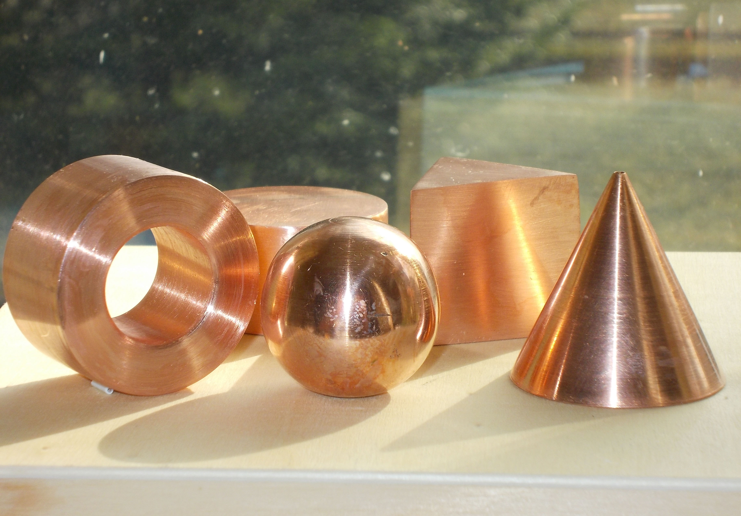

Рис. 10. Фотография использованных в работе геометрических тел, выполненных из меди: шар 155г, призма 147г, конус 141г, цилиндр φ40x22 243г, тороид φ40x22 179г.

Таб. 2.
 | Препарат медной призмы | Препарат медного шара  φ32мм | Препарат цилиндрического медного стержня φ6x38мм
 | зона излучения K11 [см] | зона излучения K11 [см] | зона излучения K11 [см]
без геометрического тела | 280 | 280 | 280
+ алюминиевая призма об основании равностороннего треугольника h34x34мм | 360 | 300 | 290
+ цинковый шар φ39 | 290 | 360 | 290
+ никелевые шарики φ7-10 мм |  | 370 | 290
+ алюминиевые шарики φ3мм |  | 360 | 290
+ шар из розового кварца φ25мм |  | 310 | 290
+ цилиндрический никелевый стержень φ5x150мм | 290 | 300 | 370
+ цилиндрический алюминиевый стержень φ10x120мм |  |  | 370
+ цилиндрический магниевый стержень φ18x100мм | 290 | 290 | 370
+ квадратный алюминиевый стержень 12x12x180мм |  |  | 290
+ железная труба φ15x300мм |  |  | 290
+ цилиндрический стержень из полиамида φ10x120мм |  |  | 290

Возник четкий резонанс для тел, которые в нашем, человеческом, субъективном восприятии мы относим к одному и тому же виду. Не имел особого значения ни общий размер, ни пропорции размеров, как скажем, соотношение длины и диаметра. Механизм резонанса для круглого стержня „не удалось обмануть” ни с помощью квадратного стержня, ни с помощью трубы. Две примененные неметаллические геометрические тела не вошли в резонанс с правильной формой, что подтверждает наше первоначальное предположение о том, что химическая макромолекула в виде металлического геометрического тела имеет здесь особо сильное воздействие. Исходные гомеопатические препараты на водной основе объемом 110мл обладали диапазоном излучения K11 280см. Увеличение излучения до 300 см под влиянием размещенного рядом металла мы не рассматриваем, как резонанс, а лишь как неспецифическое воздействие дополнительной массы. Только более высокие значения указывают на определенный резонанс.
Очередным запланированным этапом было выявление резонанса для более сложных форм, приближенных к нашей психике. К сожалению, сложно было найти металлические подобия политиков, и мы остановили свой выбор на животных. Был приобретён в одной фирме комплект из 10 латунных фигурок животных, среди которых мы выбрали четыре, минимально отличающиеся по своей массе. Фотография одного из животных вместе с гомеопатическим препаратом, сигнал которого усиливался, представлена на Рис. 11. Категория излучения, характерная для латуни, – это K1. Все гомеопатические препараты были созданы в емкостях с 40мл воды и имели диапазон излучения K1 220см. Основной проблемой в этом опыте было отсутствие аналогичных фигурок из другого металла. Поэтому резонансные опыты мы проводили на толстой пластине из латуни (6x170x170мм), покрытой березовой фанерой толщиной 8мм. Латунная пластина со стороны подсвечивающего излучения от Земли эффективно нейтрализовала влияние материала фигурок на резонанс, что видно в таблице с результатами, как отсутствие влияния несовместимой фигурки на диапазон излучения гомеопатического препарата. Результаты представлены в таблице 3.

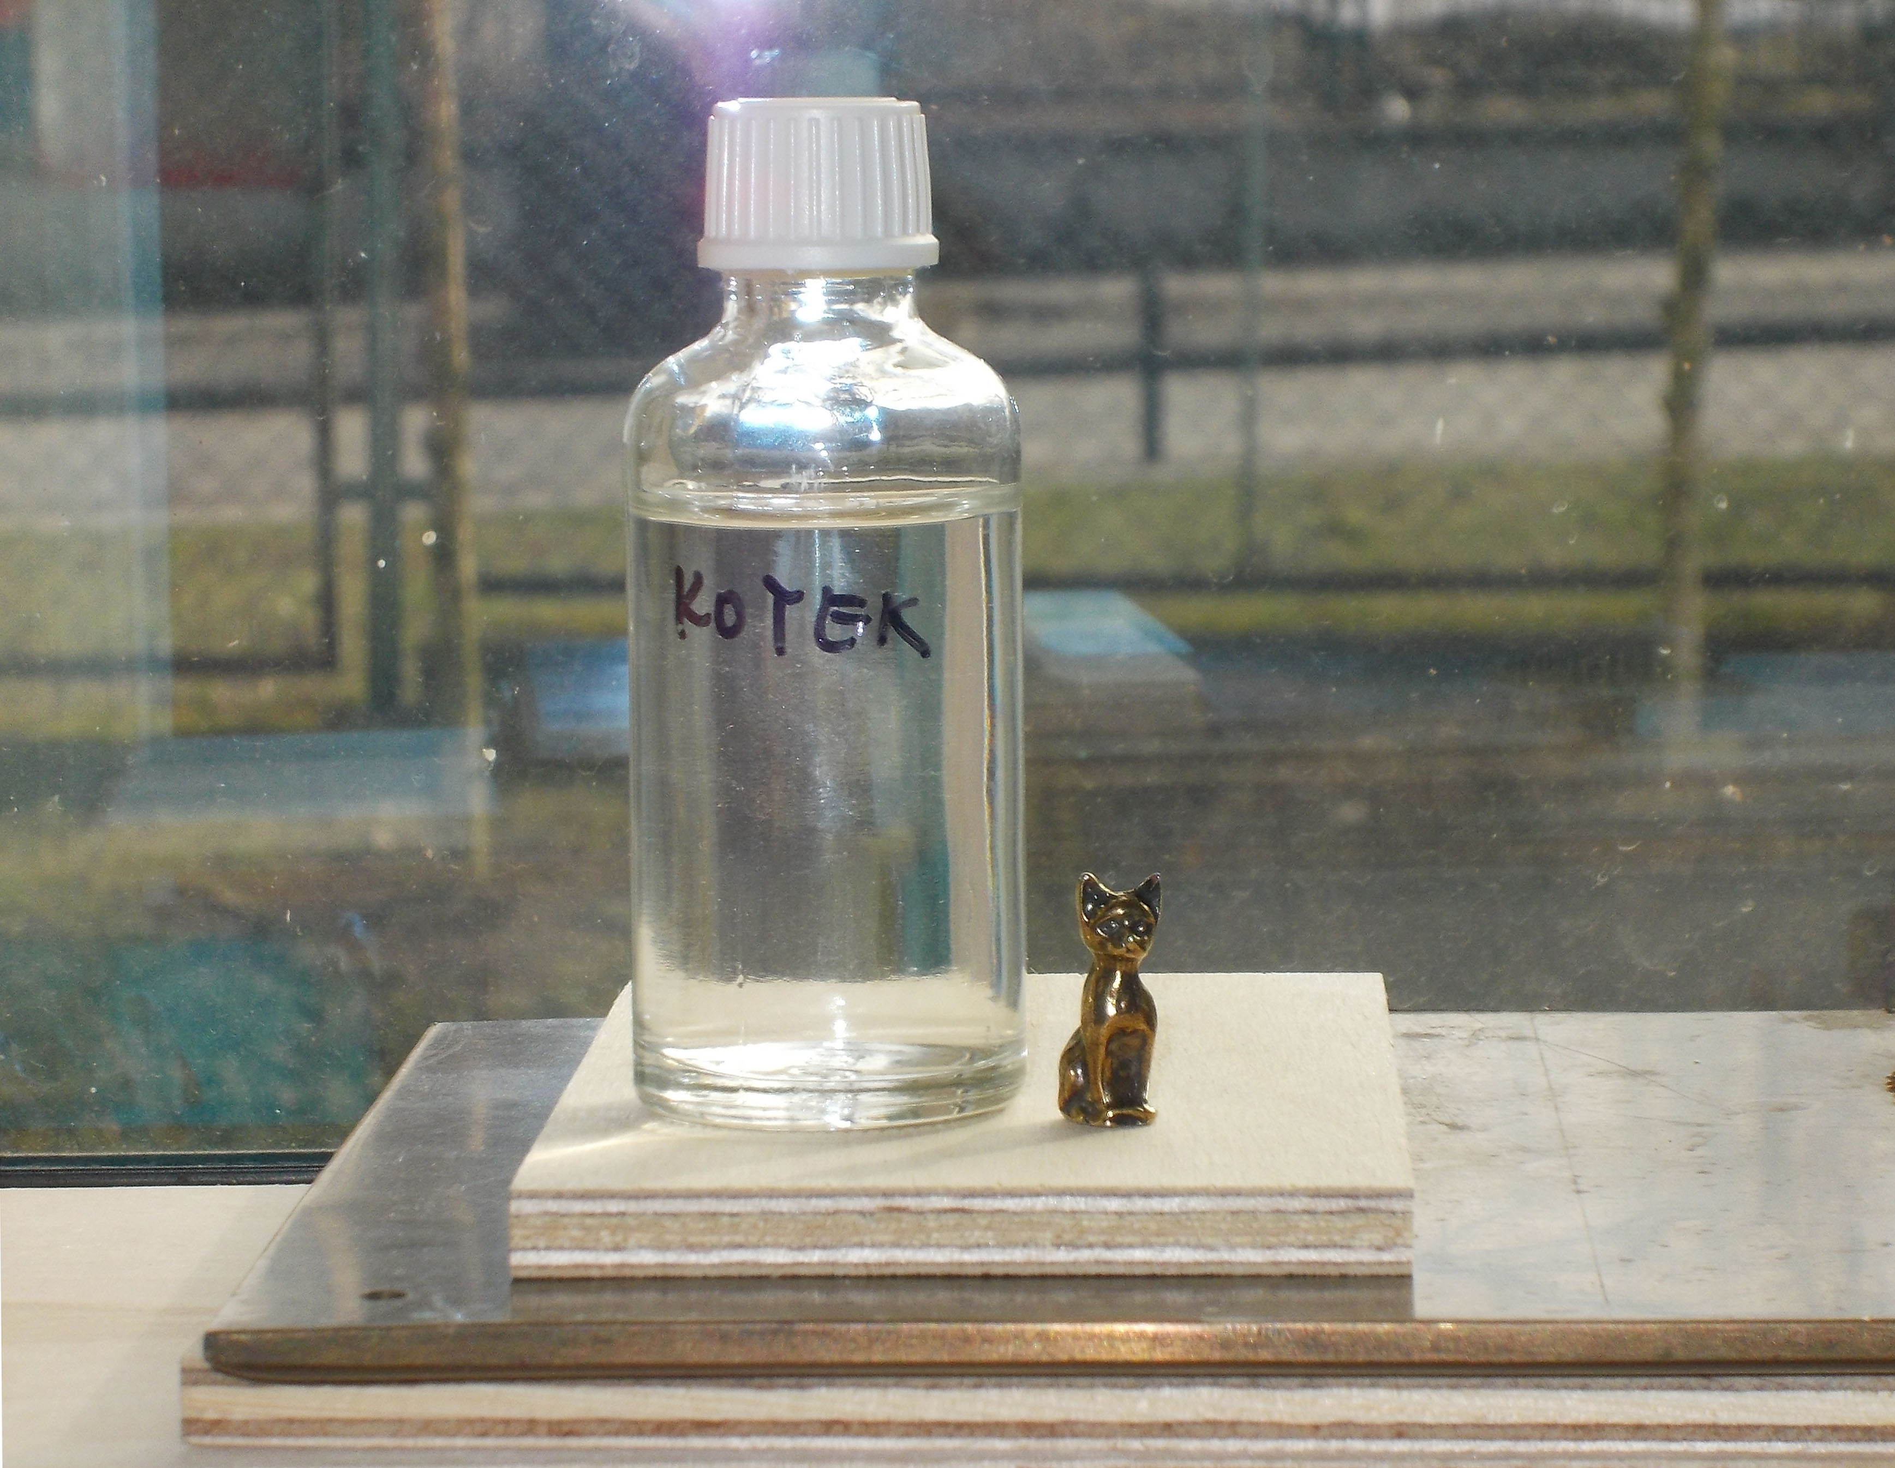

Рис. 11. Фигурка кошки возле гомеопатического препарата. При совместимости гомеопатического препарата с фигуркой происходит 1,5-кратное увеличение диапазона излучения от препарата. При несовместимости зона излучения не меняется.

Таб. 3
металлическая фигурка | Категория | препарат кошка | препарат гиппопотам | препарат лягушка | препарат слоник
 |  | зона излучения [см] | зона излучения [см] | зона излучения [см] | зона излучения [см]
без фигурки | K10 | 200 | 200 | 200 | 200
кошка | K10 | 320 | 200 | 200 | 200
гиппопотам | K10 | 200 | 310 | 210 | 200
лягушка | K10 | 200 | 200 | 320 | 210
слоник | K10 | 200 | 200 | 200 | 320
без фигурки | K1 | 220 | 220 | 220 | 220
кошка | K1 | 340 | 220 | 230 | 220
гиппопотам | K1 | 220 | 340 | 220 | 220
лягушка | K1 | 220 | 220 | 340 | 230
слоник | K1 | 220 | 220 | 220 | 340

Опыт показал, что при оптимальных условиях создания гомеопатического препарата из фигурки (расстояние фигурки от ускорителя в потенцирующем устройстве – 4см), полученный диапазон излучения в резонансе был в полтора раза больше, чем диапазон излучения без резонанса. Резонанс был полностью специфичен для всех сочетаний четырех фигурок животных и четырех созданных из них гомеопатических препаратов. Как использование Категории, характерной для латуни, так и одной из оставшихся Категорий, дало одинаковый уровень увеличения диапазона излучения в резонансе. Подводя итог опыта, можно сказать, что сложные фигурки животных специфически распознаются резонансом формы.
Дополнительно мы провели аналогичный опыт с использованием гомеопатических препаратов с обратной полярностью, но уже без латунной пластины. Последующий анализ спектра Категории показал, что материал геометрического тела не виден в правовращающем излучении гомеопатического препарата, зато информация формы представлена в нем таким же образом, как и в левовращающем. Поэтому мы повторили этот опыт с гомеопатическими препаратами с измененной полярностью. Полярность мы изменили путем копирования фигурки с использованием отражения излучения за ускорителем от стёклышка, наклоненного под углом 30º к оси ускорителя. Результаты представлены в таблице 4. И в этом случае мы получили сильный резонанс и полную специфичность.

Таб. 4
металлическая фигурка | Категория | препарат кошка | препарат гиппопотам | препарат лягушка | препарат слоник
 |  | зона излучения [см] | зона излучения [см] | зона излучения [см] | зона излучения [см]
без фигурки | K10 | 180 | 180 | 180 | 190
кошка | K10 | 290 | 180 | 180 | 190
гиппопотам | K10 | 180 | 300 | 180 | 190
лягушка | K10 | 180 | 180 | 290 | 190
слоник | K10 | 180 | 190 | 180 | 300

Сцепление объектов
В предыдущем разделе мы показали, что, в принципе, любая форма, сделанная из металла, после копирования в качестве гомеопатического препарата может быть распознана с помощью резонанса. Ассоциативная память, однако, накладывает повышенные требования, определенная система элементов должна вызываться с помощью одного из присутствующих в ней элементов. До сих пор такой системой была маленькая химическая молекула. Сейчас же к нашим животным мы должны были добавить что-то еще. Вопрос, должны ли мы обязательно создать большой химический фрагмент? Из наших предположений следовало, что довольно интенсивного, в случае частиц торсионных полей, оптического туннельного эффекта должно хватить для создания такой системы элементов. В предыдущих исследованиях (данные не представлены) мы показали, что, если приложить лакированную втулку с циркулирующими частицами торсионного поля (которые в ином случае могут в ней циркулировать годами) боковой поверхностью к толстой металлической пластине, то эти частицы в течение нескольких минут убегут из втулки. И действительно это предположение в отношении металлических фигурок подтвердилось. Мы поставили три фигурки в физическом контакте, без применения нажима, с тремя геометрическими телами, выполненными из трех металлов. Мы не удаляли присутствующую на поверхности элементов оксидную пленку, в том числе высокотемпературный налет на поверхности никелевого шарика. На фотографии на Рис. 12 мы видим слоника, толкающего никелевый шарик, гиппопотамчика, опирающегося на оловянный цилиндр, кошку, смотрящую сверху, сидящую на кубе, выполненном из индия, и лягушку. Из этой композиции мы создали гомеопатический препарат в 110мл воды, с использованием ускорителя, находящегося в потенцирующем устройстве с внутренним окошком между электродами размером 20мм x 20мм. Ближайший элемент находился на расстоянии 4см от ускорителя. Было применено такое время копирования, чтобы зона излучения от препарата составляла ок. 200см (K7 190см, K8 220см, K9 190см). Препарат поместили в спектроскоп для получения спектра с резонансным подсвечиванием. Под спектроскопом, под образцом, размещалась ванночка с гомеопатическим препаратом последующих фигурок животных, причем, во избежание воздействия материала латуни, применялись гомеопатические препараты с обратной хиральной полярностью из предыдущего опыта, усиленные в 64 раза, то есть с диапазоном излучения около 48м с двухсантиметрового слоя. Для измерения спектров использовался образец Категории 9, не связанной с металлами, присутствующими в композиции (латунь не демонстрирует характерных Категорий для составных элементов K9, K11, лишь для сплава – K8). Результаты представлены на Рис. 13.

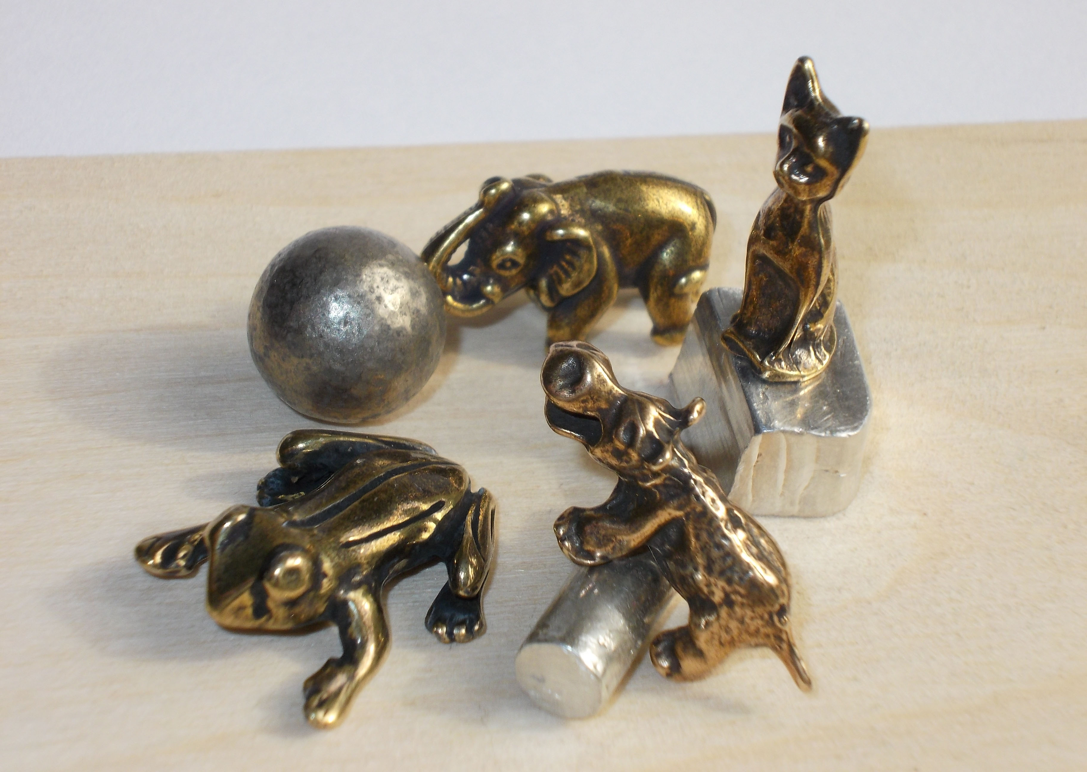

Рис. 12. Фотография расположения фигурок животных, выполненных из латуни: египетская кошка 4,0г; гиппопотам 5,0г; лягушка 5,2г; слоник 7,3г; куб из индия 9,6г; никелевый шарик 12,8г; оловянный цилиндр 4,9г.

Рис. 13. Графики спектроскопии с использованием резонансного подсвечивания для гомеопатического препарата из расположения трех систем пространственных фигур. С помощью гомеопатических препаратов из трех металлических фигурок извлечено три геометрических тела – в порядке очередности: шар (Ni), прямоугольный куб (In), цилиндр (Sn). Черные квадраты – подсвечивание гомеопатическим препаратом из фигурки кошки, голубые пустые кружочки – подсвечивание препаратом из фигурки гиппопотама, красные заполненные кружочки – подсвечивание препаратом из фигурки слоника. Ось абсцисс – угол, измеряемый в градусах, ось ординат – зона излучения K9 из проб объемом 40мл на выходе спектроскопа, измеряемая в сантиметрах. Расположение образцов металлов: Ni K11 63,5ºмм, Cu K11 69,7º, Zn K9 70,1º (латунь K8), In K12 71,5º, Sn K10 74,6º.

Для всех трех фигурок, находящихся в физическом контакте с металлическими телами, мы получили сцепление форм. На графике видны сигналы соответствующих элементов, фактически относящиеся к трем фигуркам. Форма кривых, происходящих от этих трех металлов, отличается, что связано с формой геометрических тел, особенно характерной является форма острого шипа, идущего от шара – пик слева.
Во время проведения вышеупомянутого опыта с фигурками, возник важный вопрос, насколько большой может быть зона сцепления между различными элементами системы? С этой целью мы провели опыт с более определенными условиями. Были созданы гомеопатические препараты для сочетания медного цилиндра диаметром, равным высоте, которая составляет 20мм, и железного шара диаметром 25мм, где переменным параметром было расстояние между этими телами. Для наименьших отступов от 0,12 до 1 мм, во время создания гомеопатического препарата между телами находилось стеклышко соответствующей толщины. Для замера использовался тот же метод, что и в предыдущем опыте (с теми же параметрами на всех этапах). Для всех расстояний между телами мы выполнили спектроскопию сигнала железа с резонансным подсвечиванием гомеопатическим препаратом из примененного медного цилиндра (с обратной хиральной полярностью). На графике, обозначенном черными квадратами (Рис. 14), показана зависимость высоты пика железа от расстояния между телами. По графику видно, что сцепление формы уменьшается вместе с расстоянием, но еще наблюдается для расстояния, которое превышает размеры используемых геометрических тел. Пик меди, являющийся ориентиром для величины сигнала железа, характеризовался для всех расстояний между телами зоной излучения K10 360см.

Рис. 14. Интенсивность сцепления железного шара с медным цилиндром в зависимости от расстояния между ними. Эффект, исследуемый с помощью резонансного подсвечивания гомеопатических препаратов из сочетаний цилиндр-шар с помощью гомеопатического препарата цилиндра и измерение высоты усиленного пика железа спектроскопическим методом. Черные квадраты – сочетание медного цилиндра φ20x20мм и стального шара φ25мм, красные кружочки – сочетание медного цилиндра φ6x6мм и стального шара φ8мм. Ось абсцисс – расстояние между ближайшими изогнутыми стенками цилиндра и шара, измеряемое в миллиметрах, ось ординат – зона излучения K10 из проб объемом 40мл на выходе спектроскопа, измеряемая в сантиметрах. Горизонтальной сплошной линией обозначен уровень фона.

На Рис. 14 представлен также второй график, обозначенный красными кружочками, для геометрических тел втрое меньшего размера (параметры экспозиции для получения препарата для подсвечивания были такими, чтобы получить такой же диапазон излучения от подсвечивающей ванночки). Идея заключалась в том, чтобы показать, что зона сцепления является величиной производной от линейных размеров тел. Зависимостью сцепления от размеров можно было бы объяснить отмеченный нами ранее факт того, что в растворе не происходит сцепление ионов, тогда как в кристалле оно происходит. Решающим было бы соотношение расстояния между элементами системы и размеров этих элементов, и необязательно наличие ионных связей, или ковалентных связей в случае органических соединений. Из сравнения кривых на графике можно приблизительно подтвердить наше предположение, что троекратное уменьшение размеров тел приведет к троекратному уменьшению зоны сцепления форм (пунктирными линиями обозначены значения, равные половине интенсивности сцепления по отношению к сцеплению при расстоянии между телами – 0мм).
Упомянутая ранее проблема раздвоения сигнала для тороидальных форм в широком понимании, – это не то явление, которым можно пренебречь. С одной стороны, такое раздвоение происходит в случае кислорода, как молекулярного, так и находящегося в химических соединениях, с другой стороны – передвижение по спектру в определенном направлении отражает определенный частотный континуум либо связано с содержанием условного „вещества”. Наша последняя рабочая гипотеза предполагает, что расположение сигналов на спектре зависит от количества «клея», содержащегося в частицах или атомах, а «клеем» выступают частицы торсионного поля. ⁸ В этом случае раздвоение сигнала было бы связано с возникновением в атоме или макроскопической форме двух областей с повышенным и пониженным количеством „материи” – частиц торсионного поля. Подобно тому, как в случае раздвоения линии оптических спектров атомов электрического или магнитного полей, где электрон в одной из двух возможных спиновых конфигураций может иметь меньшее или большее количество энергии. Продолжая эту линию рассуждений, мы провели опыт, в котором вместо пространства, разделяющего области одного элемента, у нас было пространство, разделяющее два элемента. Два цилиндра, находящиеся на небольшом расстоянии друг от друга, дали похожий эффект частичного разделения относительно широкого сигнала, характерного для цилиндра. Более точный опыт мы провели с использованием двух стальных шаров, где наблюдалось увеличение разделения сигналов при уменьшении расстояния между шарами. Это представлено на графиках на Рис. 15.

Рис. 15. Разделение сигнала шара на спектре в зависимости от размера сцепления между двумя стальными шарами диаметром 25мм. По очереди сверху вниз показано возрастающее расстояние между шарами: 0,1; 1; 10; 30 мм. Ось абсцисс – расстояние между ближайшими изогнутыми стенками шаров, измеряемое в миллиметрах, ось ординат – зона излучения K11 из проб объемом 40мл на выходе спектроскопа, измеряемая в сантиметрах. Для наглядности все графики, кроме самого нижнего, были смещены на многократность 100см вверх.

Этот результат означает, что при очень маленьких расстояниях между металлическими элементами в щели, вероятно, возникает очень интенсивный обмен торсионного поля и неравномерное распределение частиц торсионного поля на внутренней и внешней стороне элементов. Вероятнее всего, расширение сигнала на спектре угловых элементов относительно острого пика шара связано с неравномерным распределением частиц торсионного поля таких элементов, наподобие того, как это происходит в случае распределения электрического потенциала электрически заряженных металлических предметов. Возникает также ассоциация с ситуацией, которая происходит в эффекте Казимира, в котором вместо виртуальных частиц участвовали бы частицы торсионного поля.

Излучение формы – спектр Категории
Третий метод, который можно использовать для анализа излучения формы, – это спектр Категории. О связи плоских форм с различными отличающимися друг от друга торсионными полями, которые, согласно нашему предположению, соответствуют Категориям, написал проф. Чеслав Цемпель в небольшой книжице, в которой он описывает различные свои размышления, в том числе касающиеся собственных экспериментов с торсионными полями ⁵. Таким образом, мы провели предварительное исследование в отношении пространственных твердых тел. Это исследование показало, что гомеопатические препараты металлических геометрических тел дают по каждому из них характерное соотношение зон излучения отдельных Категорий с максимальным диапазоном, похожим на тот, который присущ материалу твердого тела. Этот эффект отсутствует в маленьких ампулах. В системе Категорий проявилась симметрия для всех исследуемых твердых тел. В такой ситуации самой важной задачей было найти какую-либо зависимость между формой тела и системой Категорий. Из наших предыдущих исследований мы знаем, что Категория связана с углом. Однако определение этого угла не совсем понятно. В разных ситуациях мы можем сталкиваться с делением на двенадцать трех различных угловых диапазонов. Это может быть угол 180º, встречающийся в планетарном фрактале Земли вдоль меридианов ⁶, это может быть угол 360º, представленный эклиптикой, на которой расположены известные из астрологии знаки зодиака, наличие и расположение которых было показано в предыдущих исследованиях ⁷, и также встречающийся в планетарном фрактале Земли вдоль параллелей ⁶, и, наконец, это может быть угол 720º, который мы наблюдаем, когда частицы торсионного поля циркулируют в металлическом кольце, а в результате вращения кольца по отношению к торсионному полю Земли или по отношению к другому кольцу с циркулирующими частицами торсионного поля, наблюдается изменение Категории в торсионном поле внутри кольца через каждые 60º. Поэтому необходимо было определить, с каким случаем мы имеем дело при изучении явления излучения формы металлических геометрических тел. Для облегчения интерпретации результатов мы использовали также плоские фигуры, выполненные из медного листа (0,7мм), имеющие определенные аналогии с применяемыми геометрическими телами, поскольку эти геометрические тела можно создать, вращая плоские фигуры. Препараты из медных геометрических тел были свежо приготовлены в химических стаканах со 100мл воды. В таблице 5 представлены результаты для цилиндров с разным соотношением высоты к диаметру, для шара и конуса. Результаты для плоских фигур были очень похожи. Замеры выполнялись на латунной плите, для нейтрализации влияния материала. Уровень фона от контрольного гомеопатического препарата без геометрического тела составлял 160см.

Таб. 5
Кате-  гория | цилиндр  30:1 | цилиндр  6:1 | цилиндр  2:1 | цилиндр  1:1 | шар | конус  1:1
 | диапазон  [см] | диапазон  [см] | диапазон [см] | диапазон [см] | диапазон [см] | диапазон [см]
K1 | 180 | 220 | 250 | 270 | 210 | 270
K2 | 170 | 190 | 230 | 250 | 230 | 200
K3 | 170 | 190 | 230 | 240 | 250 | 220
K4 | 170 | 200 | 240 | 240 | 260 | 230
K5 | 180 | 250 | 260 | 250 | 270 | 260
K6 | 280 | 290 | 280 | 270 | 280 | 280
K7 | 280 | 290 | 280 | 270 | 280 | 280
K8 | 180 | 250 | 260 | 250 | 270 | 260
K9 | 170 | 200 | 240 | 240 | 260 | 230
K10 | 170 | 190 | 230 | 240 | 250 | 220
K11 | 170 | 190 | 230 | 250 | 230 | 200
K12 | 180 | 220 | 250 | 270 | 210 | 270

Чтобы получить хотя бы приблизительное соответствие распределения Категории и излучающей формы, мы использовали представление в виде полярных графиков Рис. 16, с заполнением оставшихся 180°. Это графики, в которых в качестве ориентира мы взяли значение зоны излучения 140см.

Рис. 16 Сравнение полярных графиков углового распределения излучения для плоских и пространственных фигур, возникших при вращении вдоль длинной оси симметрии. На первом графике вместо плоской фигуры размещена тонкостенная трубка (tube), в отношении которой можно предположить, что излучение исходит только от узкой планки. Скорее всего, излучение может распространяться в материале только прямолинейно. Обозначения: rectangle x – прямоугольник с соотношением длины к ширине равным x, cylinder x – цилиндр с соотношением высоты к диаметру равным x, circle – круг, ball – шар, triangle – равносторонний треугольник, conus – конус с высотой, равной диаметру основания.

Уже на основании этих данных (Таб. 5, Рис. 16) можно прийти к выводу, что мы имеем здесь дело с разделением угла 180º на двенадцать Категорий, поэтому каждой из Категорий следует задать угол 15º. Если для каждого тела или фигуры мы определим более длинную ось симметрии, то Категория 6 будет соответствовать углу 0º-15º относительно длинной оси, Категория 7 – углу 15º-30º и так далее, вплоть до 180º. Как можно предположить, исходя из результатов, Категории «видят» длинную ось тела, но не «видят» направления несимметричного тела вдоль оси, например конуса. Таким образом, мы имеем дело с суммарной информацией, получаемой от двух способов размещения твердого тела на оси. Наши предыдущие опыты показывают, что, если взять металлический прямоугольный параллелепипед, то зона излучения по каждой его оси симметрии будет приблизительно пропорциональная толщине металла, которую смогла пройти в нем частица торсионного поля (происходящая от Земли), ускоряемая металлом. Точно также в случае с излучением формы можно прийти к выводу, что толщина слоя металла в зоне определенных угловых секторов будет влиять на зону излучения определенных Категорий в гомеопатическом препарате. Однако расположение углового сектора на оси симметрии не определено, а значит, каждая Категория может состоять из всех секторов данного диапазона угла. Как видим из сравнения прямоугольников и цилиндров, параллельные и перпендикулярные по отношению к оси симметрии стороны все же более выделяются в спектре Категории, чем диагональные стороны, что является загадкой.
Эта тема, несмотря на небольшое количество получаемых данных, может иметь большое значение для получения каких-либо сведений о формах элементарных частиц, которые, как мы уже предварительно убедились, демонстрируют в гомеопатических препаратах характерное симметрическое расположение Категорий.

Выводы

Представленные выше результаты иллюстрируют потенциальную возможность использования человеческим мозгом свойств частиц торсионных полей для вызова воспоминаний из долговременной памяти. Точнее из подсознания, поскольку мы не контролируем механизмы обращения к этим записям. Они просто появляются перед нами. Данная тематика затронула постулируемые уже десятки лет, но четко ранее не охарактеризованные, явления излучения форм. Мы продемонстрировали возможность извлечения из гомеопатической смеси связанных систем, на основании их элементов меньшего размера. Это было сделано как на микроуровне (химические частицы), так и на макроуровне (металлические объекты). Представленные выше опыты показывают единство этих явлений на обоих уровнях. Причем, важную роль играет форма, а общий размер формы может варьироваться, вероятно, на несколько порядков. Мы пока еще не провели опыт, показывающий резонанс между микро- и макромиром. Здесь возникают проблемы не только технического характера, но и связанные с нашим человеческим представлением о структурах атомов и частиц. На основании сходства наблюдаемых нами явлений, мы все же надеемся, что такой резонанс возможен.
Частицы торсионного поля, кажется, идеально подходят не только для хранения сложной пространственной информации, но и для ее передачи. Скорость движения частиц торсионного поля в конденсированной фазе примерно сравнима со скоростью передачи нервных импульсов в нейронах. О точных значениях скорости здесь не приходится говорить, поскольку частица торсионного поля, ускоренная ускорителем, движется в данной среде, соответственно, быстрее. Из зон долговременной памяти сложная информация должна каким-то образом поступить в сенсориум. Естественным кандидатом на эту роль являются нейроны. Нам известны многие их противоречивые свойства, по которым можно предположить, что они не только играют роль передачи обычных ионных импульсов, но также имеют более широкий спектр возможностей. Например, что происходит в быстрых нейронах, окруженных миелином, где нет ионных каналов, и где из-за физического барьера не может происходить деполяризация мембраны, а нервные импульсы все же проходят? Возможно, под видом частиц торсионного поля, перемещающихся по волноводу без потерь. Сегодня механизм работы ионных каналов, отвечающих за деполяризацию мембраны, описан только расплывчато как «электрические» соединения между белками, присутствующими в мембране.
Информация, переносимая частицами торсионного поля, делает возможным простое массовое копирование информации. Поэтому нас не удивило бы давно отмеченное хранение важной информации одновременно в разных областях мозга. Конечно, чрезмерное копирование приведет к пагубному разбавлению другой информации.
Как мы ожидаем, долговременная память, в том числе ассоциативная, будет находиться не в нейронах, имеющих много активных функций и высокий уровень метаболизма, а в глиальных клетках, олигодендроцитах, как указывает академик А.В. Бобров ¹ и другие авторы ⁹, или в астроцитах ⁹⁻¹². На астроциты, как на потенциальную локализацию долговременной памяти, базирующейся на торсионных полях, мы обратили внимание еще несколько лет назад, учитывая их интенсивный обмен информацией с нейронами с помощью синапсов. Для долговременной памяти мы выдвинули тогда гипотезу, что она хранится в ядрах атомов, куда не доходит шум электронов, а связь происходит с помощью радикалов: супероксида и оксида азота. Такое явление существует в магнитном ядерном резонансе, где свободные радикалы могут вызывать ядерный резонанс. ¹³ Похожую гипотезу опубликовали Huping Hu и Maoxin Wu ¹⁴, которые вместо супероксидного радикала постулировали синглетный кислород. То, в какой материи в глиальных клетках могут скапливаться частицы торсионного поля, все еще остается загадкой. Не в воде, поскольку при входе в каюту корабля или в кабину танка содержимое памяти сразу бы стиралось. Известно, например, что гомеопатическая информация, содержащаяся в крови, которая, вероятно, соответствует астрологической записи, полученной во время рождения, сильно связана с клетками крови (переносится в осадок после расслаивания крови). Не стирается при помещении в холодильник, лишь при более существенном снижении магнитного поля Земли. С другой стороны, наше предварительное исследование (не представлено), касающееся изменения пространственных размеров записи гомеопатического стального шара после его введения в гомеопатический носитель цилиндрической формы, показывает, что эта частица сжимается в воде приблизительно в 1,5 раза, а в меди приблизительно в 600 раз (исследование деформации формы сигнала железа на спектре). Таким образом, для записи памяти высокой плотности будет полезным нахождение в материале с чрезвычайно низким (близким к нулю) коэффициентом оптического преломления для частиц торсионного поля.
К сожалению, у нас нет прямых данных об участии торсионных полей в долговременной памяти человека, и даже в общей работе мозга. Некоторым предположением может быть известный факт усиления процессов мышления на тектонических разломах. Ввиду ограниченного количества частиц торсионного поля в окружении, количество частиц торсионного поля, доступных на единицу времени, могло бы ограничивать процессы долговременной памяти и процессы мышления. Было отмечено, что на тектонических разломах, где интенсивность торсионного поля втрое выше, проживали великие российские творцы ⁴. Места силы используются для медитаций, а святыни различных религий расположены на тектонических разломах.
Долговременная память, записанная на частицах торсионного поля, не нуждается в клеточном метаболизме и не исчезнет автоматически вместе со смертью организма, для этого должна произойти деструкция физической матрицы, в которой она хранится. Представляется, однако, что человеческое тело после смерти производит особые операции с использованием торсионных полей (так называемое излучение смерти), в результате чего возникают фантомы, остающиеся в стенах и полах в местах смерти. Информация этих фантомов, исследуемая нашим спектроскопом, кажется относительно простой, однако более сложная информация может выходить за пределы зоны измерения спектроскопа торсионных полей оптического типа. Также здесь нет уверенности, что данная информация исходит от нервных клеток. Возможно, и от обычных соматических клеток.
Возможность работы с частицами торсионного поля – это, конечно же, не только обращение к существующей долговременной памяти человека. Поскольку частицы торсионного поля можно вводить в память современного компьютера и выводить из него обратно, на основании таких явлений можно будет в недалеком будущем создать торсионно-электронный компьютер, с применением видоизмененной архитектуры обычного компьютера, который будет обрабатывать пространственную информацию с использованием частиц торсионного поля и выдавать на выходе результат работы с торсионными полями. Преобразование сложного сигнала в виде торсионного поля в полностью электронный сигнал – это, конечно, отдельная задача, стоящая перед мировой наукой. Можно ожидать, что для обработки пространственной информации такой компьютер будет обладать на несколько порядков большей вычислительной мощностью, чем компьютер, на основании которого он был создан. Наши исследования показывают, что сигнал торсионного поля, передаваемый и собираемый компьютерными системами, полностью аналоговый. Его передача по электронной почте приводит к снижению его интенсивности в несколько раз и определенному загрязнению информацией, исходящей от материалов электронных элементов. Сильные сигналы менее загрязнены и в меньшей степени подвержены потере интенсивности. Что характерно, компьютер с записанной гомеопатической информацией, излучает ее в пространство, как ампула с гомеопатическим средством, что легко обнаружить. Эти явления передачи гомеопатической информации с помощью тонких соединений внутри микросхем показывают, что похожим образом она могла бы перемещаться по тонким разветвлениям нейронов.
Учитывая вычислительную мощность человеческого мозга, его следует сравнивать скорее с современными суперкомпьютерами, состоящими из более миллиона микропроцессоров, а не с обычным персональным компьютером. Биофизики уже нашли кабели, соединяющие отдельные элементы (нейроны) и разбросанные по всему «компьютеру» логические вентили (синапсы). Их количество, исчисляемое миллиардами, настолько удивило исследователей, что они решили, что это уже весь компьютер и что все функции реализуются на основе нейронных сетей. Между тем, вывод, к которому можно прийти на основании свойств всех описанных систем мозга, заключается в том, что это лишь периферические устройства, работающие в подавляющем большинстве в режиме реального времени. Таким образом, были забыты микропроцессоры, которые обеспечили бы массивную вычислительную мощность, необходимую для проведения психологических информационных процессов наподобие "гештальта". Самые прекрасные открытия все еще впереди.

Литература

1. А.В. Бобров; О механизмах подсознания и памяти; Материалы V-й международной научно-практической конференции Торсионные поля и информационные взаимодействия, Москва 10-11 сентября 2016 г, с. 42-61.
2. Д. Войтковяк, К. Радушкевич, А. Фридриховски; Какую информацию способна перенести частица торсионного поля? Журнал Формирующихся Направлений Науки xxx...
3. K. Pribram, M. Nuwer, R. Baron; The holographic hypothesis of memory structure in brain function and perception, in: Contemporary Developments in Mathematical Psychology V. II, Edithed by R. C. Atkinson, D. H. Krantz, R. C. Luce, P. Suppes; Freeman and Company 1974.
4. Е. К. Мельников, Г. М. Пивоварова; Геодинамически активные разломы и их воздействие на здоровье и жизнедеятельность человека; Издательство Ладога-100, Санкт-Петербург – Москва 2014 г. – 176 с.
5. C. Zabaryczny; Zabaryczne wierszyki-traktaciki: jakie się roją w głowie dojrzałego chłopca z podnóża Kocich Gór - źródeł Baryczy; Kostrzyn 2016
6. Diana Wojtkowiak; Antropologia systematyczna; Autorska Seria Naukowa DETERMINIZM Tom II, Gdansk 2009; http://www.torsionfield.eu/
7. Медленно меняющиеся биологические часы, использующие торсионные поля
Д. Войтковяк, Б. Глембицка, К. Радушкевич, М. Скурковска, А. Фрыдрыховски; Торсионные поля и информационные взаимодействия – 2016: Материалы V-й международной научно-практической конференции. Москва, 10-11 сентября 2016 г. c. 153-167 http://www.second-physics.ru/node/31
8. D. Wojtkowiak; Torsion fields in ordinary matter; in section: Reflections; http://www.torsionfield.eu/
9. L. S. Overstreet; Quantal transmission: not just for neurons; TRENDS in Neurosciences (2005) 28(2): 59-62.
10. J. M. Robertson; The Astrocentric Hypothesis: proposed role of astrocytes in consciousness and memory formation; Journal of Physiology - Paris 96 (2002) 251–255.
11. G. Dallerac, N. Rouach; Astrocytes as new targets to improve cognitive functions;
Progress in Neurobiology (2016) 144: 48–67.
12. A. Pereira Jr; Perceptual Information Integration: Hypothetical Role
of Astrocytes; Cogn Comput (2012) 4: 51–62. DOI 10.1007/s12559-011-9120-5
13. A. Graczyk, J. Sobczyńska, A. Konarzewski; Chemicznie indukowana dynamiczna polaryzacja jąder, rozdział w pracy zbiorowej pod redakcją L. Sobczyka: Postępy w zastosowaniach technik rezonansowych w chemii; Państwowe Wydawnictwo Naukowe, Warszawa 1984.
14. H. Hu, M. Wu; Spin-mediated cosciousness theory: possible roles of neural membrane nuclear spin ensembles and paramagnetic oxygen; Medical Hypotheses (2004) 63: 633-646.

